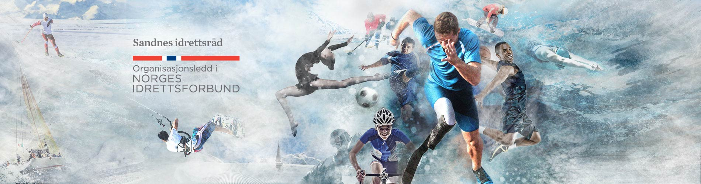

UTKAST REVIDERTE RETNINGSLINJER FOR TILDELING AV TRENINGSTIDER I SANDNES KOMMUNE

Generelt
Kriteriene gjelder for tildeling av ordinær treningstid fra skolestart til 1 mai i kommunale haller i Sandnes Kommune og Forus Sportssenter. Sandnes kommune frigir timer per uke til andre tiltak (åpen hall, bedrift, korps og ski) av disse er åpen hall 7,5 timer.

Søknadsprosess
Sandnes kommune åpner for søknad om treningstid i idretts- og svømmehaller og gymsaler i starten av mars. Søknadsfristen er 1. april. Informasjon finner dere på nettsiden til Sandnes kommune, https://www.sandnes.kommune.no/kultur-fritid/idrett/treningstider-og-arrangement/

Svar på søknaden kan forventes senest 1. juni.

TILDELING AV TID TIL FAST TRENING
Avdeling Park, idrett og vei i Sandnes Kommune tildeler tid til fast trening etter samråd og innstilling fra idrettsrådet. Lag som ikke er tildelt tid i idrettshallene, blir vurdert tildelt tid i gymnastikksalene. Følgende momenter er vektlagt ved fordeling:
- Inne-idretter er prioritert foran ute-idretter.
- Organisasjoner som er medlem i NIF prioriteres foran organisasjoner med annen aktivitet (med unntak av korps - gjelder i gymnastikksaler). Idrettslag er prioritert foran andre foreninger, bedriftsidrettslag og mosjonsgrupper.
- Grupper med barn og unge prioriteres (vekting), tidspunkt på dagen (Medlemsmassens alder)
- Tilrettelagt idrett for mennesker med funksjonsnedsettelser prioriteres når det gjelder ønske om hall og tidspunkt
- Prioriterer treningstid til idrettslag i bydeler der de har tilhørighet og muligheter for rekrutteringsarbeid. (yngre enn 15 år)
- Der hvor det er mulig, søkes et allsidig innslag av aktiviteter.
- Kun tildele treningstid mandag til torsdag. Tider fredager tildeles i etterkant for å jevne ut ulikheter i dekningsgrad. Treningstid på fredag skal rullere mellom klubber (ref Asker modellen)
- Toppidrett; Til enhver tid Antidoping Norge sin definisjon av toppidrett
- Dårlig utnyttelse av halltid vil få konsekvenser enten ved at tildelt treningstid fratas eller at det får konsekvenser ved tildeling neste sesong

Vekting
Innrapporterte aktivitetstall i NIF sitt system, som viser antall medlemmer fordelt på aldergrupper, gir grunnlaget for antall treningstimer klubben er kvalifisert for. Tilgjengelige treningstimer blir fordelt mellom klubbene i henhold til vedtatte kriterier for tildeling.
Klubbene er selv ansvarlige for å viderefordele tildelt treningstid internt

Barn 0 – 12 år 2 poeng
Ungdom 13 – 19 år 4 poeng (fra 5 til 4)
Elite, Senior (Ref Antidoping Norge sin toppidrettsutøverliste) 5 poeng
Landsdekkende serie, Senior 4 poeng (ny kategori)
Voksne bredde, 20+ 1 poeng

Folkehallene; Sandneshallen/Forus Sportssenter
Søknad om trening i Forus Sportssenter sendes sammen med søknad i kommunale haller. Søknad om treningstid i Sandneshallen senders direkte til leder av Sandneshallen.

Det er to typer søknader for Sandneshallen: er to typer skjema:
- Indre flate og klatrevegg
- Friidrettsflatene

Søknadsskjema finner du på hjemmeside til Sandneshallen. https://sandneshallen.no/
Det er kun søknader som sendes via e-post som behandles.
- Sandneshallen lager selv utkast til fordeling av treningstider som sendes til idrettsrådet
- Treningstider i Sandneshallen og kommunale haller ses i sammenheng før endelig fordeling
- Arrangementer skal søkes om på eget skjema direkte til leder i den aktuelle Folkehallen og gjelder kun helger.

Klage på vedtak
Klage på tildeling kan rettes skriftlig til kommunen innen 3 uker etter varslet vedtak. Klagen vurderes administrativt av Park, idrett og vei i samråd med idrettsrådet.
Treningstidene er ikke endelig før eventuelle klager er ferdig behandlet.

